Prikaz slučaja pacijentkinje oboljele od milijarne
tuberkuloze

Case report of female patient with miliary tuberculosis

MILIJARNA TUBERKULOZA

Apstrakt

Uvod: Milijarna tuberkuloza predstavlja diseminaciju Mycobacteriuma tuberculosis putem hematogenog ili limfogenog širenja. Bolest se može proširiti u sljedeće organe: pleuru, limfne čvorove, abdomen, genitourinarni trakt, kožu, moždane ovojnice i centralni nervni sistem, zglobove i kosti. Dijagnozu milijarne tuberkuloze pluća postavljamo na osnovu anamnestičkih podataka, kliničkog nalaza, radioloških i mikrobioloških analiza. Od najvećeg značaja su mikrobiološke kulture sputuma, urina, krvi i likvora. Način liječenja ekstrapulmonalne tuberkuloze se generalno ne razlikuje od liječenja plućnog oblika. U ovom radu je prikazana pacijentkinja M.M. koja je bila hospitalizovana u Klinici za plućne bolesti Univerzitetskog kliničkog centra u Banjoj Luci, a koja se javila sa simptomima u vidu kašlja, malaksalosti, noćnog preznojavanja i gubitka tjelesne težine. Radiološka dijagnostika je ukazala na prisustvo milijarnih sjenki u plućnom parenhimu. Tokom hospitalizacije u više navrata je analiziran sputum na acidoalkoholrezistentne bacile, ali su nalazi pristigli negativni. Jedini dokaz, pored kliničke slike i radioloških nalaza, bio je nalaz urina na Mycobacterium tubercolusis koji je došao pozitivan na Löwenstein podlozi, a koji je dokazao da se pored bolesti u plućima, bolest proširila i na urinarni trakt.

Ključne riječi: milijarna tuberkuloza, genitourinarni trakt, tuberkuloza.

Abstract

Introduction: Miliary tuberculosis is the dissemination of Mycobacterium tuberculosis through hematogenous or lymphogenic spread. The disease can spread to the following organs: pleura, lymph nodes, abdomen, genitourinary tract, skin, meninges and central nervous system, joints and bones. The diagnosis of miliary pulmonary tuberculosis is made on the basis of anamnestic data, clinical findings, radiological and microbiological analyzes. Microbiological cultures of sputum, urine, blood and liquor are the most important diagnostic methods. The treatment of extrapulmonary tuberculosis is generally no different from the treatment of the pulmonary form. In this case report we presented the patient M.M. who was hospitalized at the Clinic for Lung Diseases of the University Medical Center in Banja Luka, and who appeared with symptoms in the form of cough, malaise, night sweats and weight loss. Radiological diagnostics indicated the presence of miliary shadows in the lungs. During hospitalization, sputum on acid-alcohol-resistant bacilli was analyzed on several occasions, but the findings were negative. The only evidence, in addition to the clinical picture and radiological findings, was a urine test for Mycobacterium tubercolusis that came positive on Löwenstein medium, which proved that in addition to lung disease, the disease spread to the urinary tract.

Keywords: miliary tuberculosis, genitourinary tract, tuberculosis.

OPIS BOLESTI

Milijarna tuberkuloza predstavlja diseminaciju Mycobacteriuma tuberculosis putem hematogenog ili limfogenog širenja, iz kazeozno promijenjenih limfnih žlijezda ili iz ognjišta na intimi krvnog suda. Koji će se oblik milijarne tuberkuloze razviti zavisi od mjesta prodora bacila u krvotok, broja bacila, te organa u koje su dospjeli (1). Neki od tih organa su pleura, limfni čvorovi, abdomen, genitourinarni trakt, koža, moždane ovojnice i centralni nervni sistem, zglobovi i kosti (2). Ako bacili tuberkuloze iz ognjišta u plućima prodru u plućne vene, postoji mogućnost rasijavanja bacila po čitavom organizmu. Ako rasijavanje bacila ide limfotokom preko velikih venskih sudova i desnog srca, očekuje se neki od akutnih milijarnih oblika tuberkuloze pluća.
Poslije pluća, genitourinarni trakt je najčešće mjesto infekcije bacilom tuberkuloze (3). Infekcija gotovo uvijek utiče na bubrege tokom primarne izloženosti infekciji, ali se rijetko manifestuje klinički. Prava incidencija tuberkuloze bubrega može biti potcijenjena, jer radiološki nalazi mogu izostati, a dijagnoza se postavlja urinokulturom, odnosno pregledom urina na BK i kultivacijom urina na Löwenstein podlozi.
Incidenca plućne i milijarne tuberkuloze je porasla od kraja dvadesetog vijeka, na prvom mjestu zbog AIDS-a i razvoja sojeva Mycobacterium tuberculosis otpornih na lijekove. Od svih pacijenata sa tuberkulozom, procjenjuje se da 1-2% ima milijarnu tuberkulozu (4). Podatak Svjetske zdravstvene organizacije pokazuje da godišnje 2 do 3 miliona ljudi umire od nekog oblika tuberkuloze (5).
Faktori rizika za milijarnu tuberkulozu uključuju imunosupresiju, a neki od najčešćih razloga za imunosupresiju su: oboljevanje od malignih bolesti, neuhranjenost, dijabetes, HIV infekcija, transplantacija organa, bolesti bubrega, silikoza, neke hirurške procedure i upotreba kortikosteroida u terapiji (5).

Simptomi kod pacijenata sa postprimarnom milijarnom tuberkulozom mogu da traju nedjeljama, pa i mjesecima, a neki od najčešćih simptoma su: umor i slabost koji se javljaju u 90%, gubitak tjelesne težine koji pogađa oko 80% oboljelih, gorznica (80%), kašalj (60%), generalizovana limfadenopatija (40%), hepatomegalija (40%), splenomegalija (15%), glavobolja (10%), pankreatitis (< 5%) (6).
Dijagnozu milijarne tuberkuloze pluća postavljamo na osnovu anamnestičkih podataka, kliničkog nalaza, radioloških i mikrobioloških analiza. Mikrobiološke kulture uključuju one iz sputuma, krvi, urina ili likvora. Testiranje osjetljivosti i rezistencije je od velikog značaja za sve pozitivne izolate kako bi se pravilno liječila bolest. Ono što je posebno važno naglasiti je to, da negativni sputumi na BK, pa čak tri i više negativnih, ne isključuju mogućnost tuberkuloze. Za mikobakterijske hemokulture, nalazi često koreliraju sa HIV infekcijom. Nalazi su pozitivni kod približno 5% pacijenata koji nemaju HIV infekciju, dok kod HIV pozitivnih pacijenata nalazi iz hemokulture su pozitivni kod oko 85% bolesnika (7). Radiološki nalaz kod milijarne tuberkuloze pluća se karakteriše sitnomrljastim sjenkama obostrano u plućnom parenhimu sa konfluiranjem mrlja u gornjim plućnim poljima. Granulomi se po izgledu porede sa sjemenom prosa, pa otuda i potiče naziv ,,milijarna” (8).
Način liječenja ekstrapulmonalne tuberkuloze se generalno ne razlikuje od liječenja plućnog oblika i sprovodi se prema lokalnim ili nacionalnim smjernicama za liječenje zasnovanim na DOTS strategiji, a sastoji se od punog kursa liječenja od najmanje četiri antituberkulotika (izoniazid, rifampicin, etambutol i pirazinamid) u prva dva mjeseca, a zatim još 4 do 7 mjeseci liječenja izonijazidom i rifampicinom (9). Prema procjenama, ukoliko se ne liječi, mortalitet od milijarne tuberkuloze diostiže blizu 100%. Sa ranim i adekvatnim liječenjem, međutim, smrtnost je smanjena na manje od 10% (10).

PRIKAZ SLUČAJA

Pacijentkinja M.M. u dobi od 43 godine, hospitalizovana je prvi put u Kliniku za plućne bolesti UKC RS 26.07.2021. godine zbog radiološki uočenih promjena u plućnom parenhimu obostrano, pod sumnjom na milijarnu formu tuberkuloze.
Anamnestički: pacijentkinja je primarno hospitalizovana u regionalnoj bolničkoj ustanovi zbog akutizacije hronične bubrežne insuficijencije. Od tegoba su bili prisutni povišena tjelesna temperatura, preznojavanje, malaksalost, mučnina i gubitak na tjelesnoj težini od 16 kg tokom 2 mjeseca. Iz hemokulture je izolovan Acinetobacter, liječena prema antibiogramu. U sklopu dijagnostičke obrade urađen je CT grudnog koša kojim se postavi sumnja na moguću milijarnu formu tuberkuloze.
Lična anamneza: Negira alergiju na hranu i lijekove. Od ranije ima oslabljenu bubrežnu funkciju. Imala je četiri trudnoće, četiri poroda. Tokom treće i četvrte trudnoće imala je preeklampsiju, koristila terapiju. Nezaposlena. Nepušač.
Objektivno na prijemu: svjesna, orijentisana u vremenu, prostoru, prema sebi i drugima, zauzima aktivan stav u postelji, pokretna, eupnoična u miru, saturacija na periferiji 96% bez suplementacije kiseonikom. Srednje razvijene osteomuskularne građe. Grudni koš simetričan, obostrano respiratorno pokretan. Auskultatorno nad plućnim parenhimom uredan disajni šum. Akcija srca ritmična, tonovi jasni, šum se ne čuje. Abdomen u nivou grudnog koša, palpatorno mek i bezbolan, bez organomegalije. Lumbalne lože bezbolne na sukusiju. Ekstremiteti bez edema i varikoziteta.
Elektrokardiografski se verifikuje sinus ritam, frekvenca oko 80/min, normogram, lako naglašen p u DII, DIII, AVF. U gasnoj analizi metabolička acidoza. U inicijalnim laboratorijskim nalazima nađe se anemija, povišene vrijednosti azotnih materija, elektrolitni disbalans, prvenstveno hiperkalijemija, povišene vrijednosti CRP-a i D-dimera.

Dana 29.07.2021. godine urađena je bronhoskopija: larinks, traheja i centralna karina urednog su nalaza. Uvidom u desno i lijevo bronhalno stablo uoče se mjestimično polja antrakoze izraženije u području bronha za gornji režanj desno. Sluznica obostrano lako hiperemična uz prisustvo manje količine prozirnog sekreta. Nalaz odgovara sekvelama specifičnog procesa uz moguću reaktivaciju. Iz tehničkih razloga nisu uzeti uzorci za biopsiju. Uzme se bronhoalveolarni lavat (BAL) na BK, Lowenstein, kulturu i antibiogram. Mikrobiološki pregled BAL-a pošalje se na BK, pristigao negativan, kulture na Lowenstein u kasnijem periodu pristigle negativne. Uzme se urin 30.07.2021. koji se pošalje na BK, nalaz negativan, kultura urina na Lowenstein u radu. Istog dana uradi se ultrazvuk abdomena koji opiše obostrano uvećane i policistične bubrege. Tada se uradi i serologija ELISA metodom na atipične uzročnike pneumonija, nađe se pozitivan Mycoplasma pneumoniae anti IgM 2.495 i Chlamydia pneumoniae anti IgM 2.689. Konsultovan infektolog koji se izjasni da su već uključeni hinoloni u antibiotskoj terapiji pokrili moguću akutnu infekciju Mycoplasma pneumoniae i Chlamydia pneumoniae. Preporučuje da se uradi testiranje na HIV jer je pacijentkinja na hemodijalizi. HIV Ag/At pristigao nereaktivan.
Na učinjenoj radiografiji pluća i srca dana 02.08.2021. uoče se u svim plućnim poljima difuzno rasprostranjeno mikronodularna zasjenjenja koja po svojim radiografskim karakteristikama odgovaraju tuberkulozi plućnog parenhima milijarnog tipa. Hilusi vaskularno struturirani, nisu uvećani. Obe kupole dijafragme na normalnom mjestu položene, jasno konturisane sa slobodnim fc sinusima. Srčano-sudovna silueta položajem, oblikom i veličinom u fiziološkim granicama. CVK plasiran desnostranim transjugularnim pristupom vrhom u projekciji VCS (slika 1).

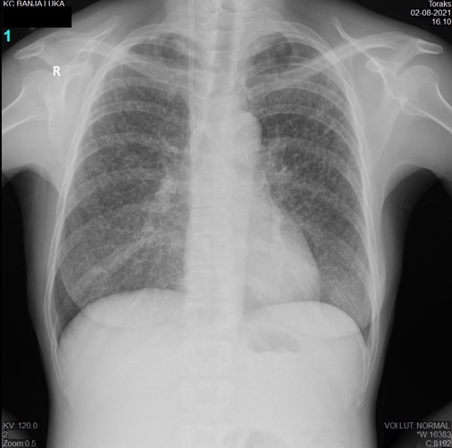
Slika 1: RTG PA pluća i srca učinjen 02.08.2021. na kom se opišu difuzno rasprostranjena mikronodularna zasjenjenja koja odgovaraju tuberkulozi plućnog parenhima milijarnog tipa; Zavod za kliničku radiologiju UKC RS.

Urade se i tumor markeri: CA 125: 96 (referentna vrijednost do 35 U/ml); CA 15-3: 56.3 (referentna vrijednost do 30 U/ml) CYFRA 21-1: 3.7 (referentna vrijednost manja od 3.30 ng/mL) i NSE: 19.8 (referentna vrijednost manje od 16.3mcg/L) su bili blago povišeni.
Pacijentkinji je dana 03.08.2021. godine uključena četvorna ATL terapija ex juvantibus čije su doze korigovane prema smjernicama za pacijente sa oslabljenom bubrežnom funkcijom. Prije ATL terapije liječena antibioticima, ulkus i trombo-profilaksom, preparatima željeza i ostalom simptomatsko-suportivnom terapijom.
Zbog azotemije i odluke o hemodijaliznim tretmanima redovno konsultovan nefrolog. Pored adekvatne hidratacije i uspostavljene diureze bez hemodijaliznih tretmana dolazi do porasta azotnih materija, na kraju je uključena hemodijaliza po hroničnom programu tri puta nedjeljno po četiri sata.
Kontrolni RTG PA pluća i srca od 12.08.2021. godine pokaže iste promjene kao na prethodno učinjenom RTG-u (slika 2).

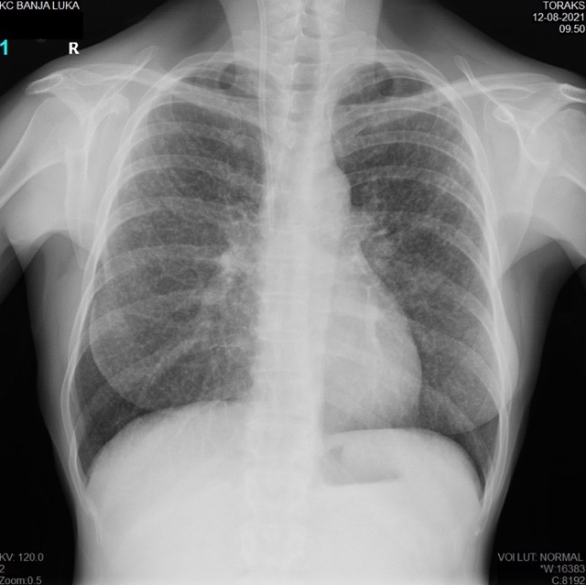
Slika 2: kontrolni RTG PA pluća i srca: u svim plućnim poljima difuzno rasprostranjeno mikronodularna zasjenjenja koja po svojim radiološkim karakteristikama odgovaraju tuberkulozi plućnog parenhima milijarnog tipa; Zavod za kliničku radiologiju UKC RS.

U nastavku hospitalizacije dolazi do pojave rekurentne bezbolne hematurije kod pacijentkinje, urolog i nefrolog preporuče da se uradi CT abdomena i male karlice, kao i da se hemodijaliza provodi bez heparina dok traje hematurija. U sklopu dijagnostičke obrade, dana 20.08.2022. urađen je CT grudnog koša, abdomena i male karlice: opisane obostrano u plućnom parenhimu milijarne sjene koje najvjerovatnije odgovaraju milijarnoj tuberkulozi, manje vjerovatno karcinomatoznom limfangitisu, promjene opisane u području oba bubrega, kanalnom sistemu, ureterima i mokraćnoj bešici najvjerovatnije u prilog inflamatornih promjena nefropijeloureterocistitisu, sa znacima cistične dilatacije bubrežnih kaliksa obostrano desno sa hidronefrozom, proširenim lumenom desnog a graničnih dijametara lijevog, zadebljalim zidom kanalnog sistema, uretera i mokraćne bešike, moguće specifične TBC etiologije, druga etiologija je manje vjerovatna (slika 3, slika 4 i slika 5).

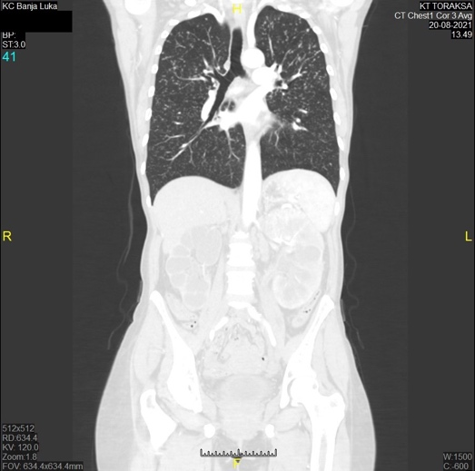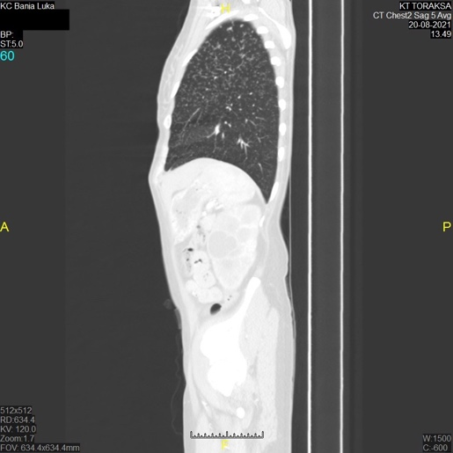
Slika 3: CT grudnog koša, abdomena i male karlice u različitim presjecima na kojima se vide milijarne promjene u plućnom parenhimu i promjene u bubregu i urinarnom traktu; Zavod za kliničku radiologiju UKC RS.

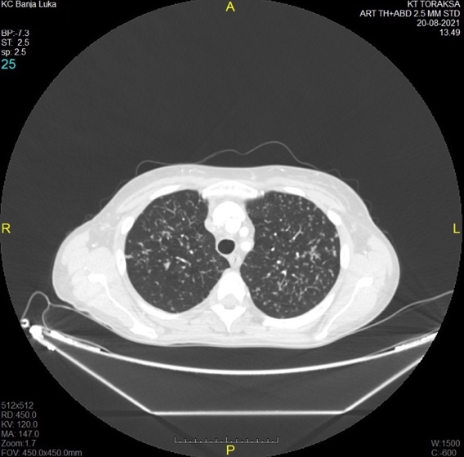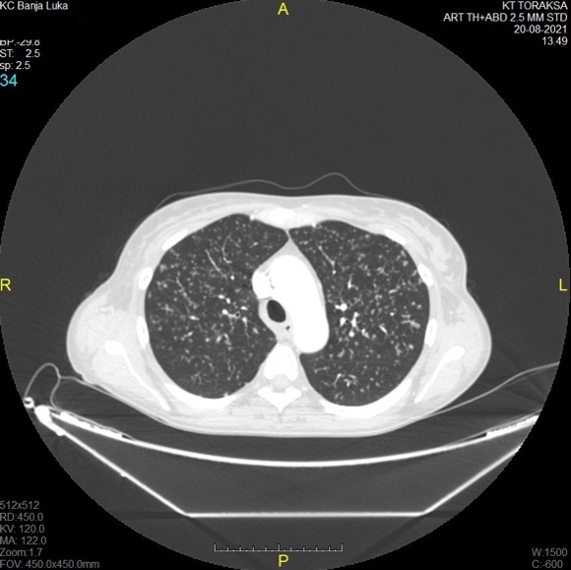
Slika 4: CT grudnog koša, abdomena i male karlice: poprečni presjeci plućnog parenhima (promjene milijarnog tipa); Zavod za Kliničku radiologiju UKC RS.

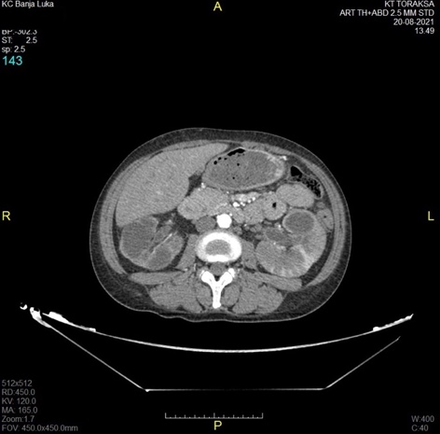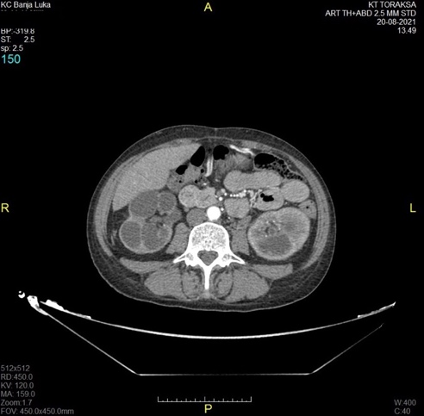
Slika 5: CT grudnog koša, abdomena i male karlice: poprečni presjeci mokraćne bešike i bubrega; Zavod za Kliničku radiologiju UKC RS.

Na primijenjenu ATL terapiju dolazi do kliničkog poboljšanja, pada vrijednosti upalnih parametara i diskretne radiološke regresije promjena opisanih u plućnom parenhimu. Pacijentkinja je vraćena u regionalnu zdravstvenu ustanovu radi daljeg tretmana 24.08.2021. godine. U slučaju kliničkog pogoršanja i radiološke progresije preporučili smo rebronhoskopiju sa uzimanjem materijala za PH analizu. Daljim praćenjem traženih mikrobioloških analiza, nakon mjesec dana, u urinu zaprimljenom 29.07.2021. godine, kulturom po Löwensteinu, izolovan je Mycobacterium tuberculosis. BAL na Löwenstein pristigao je negativan, porasla je saprofitna flora.
Dana 02.12.2021. godine urađen je kontrolni RTG PA pluća i srca u našoj ustanovi koji pokaže regresiju promjena u plućnom parenhimu (slika 6).

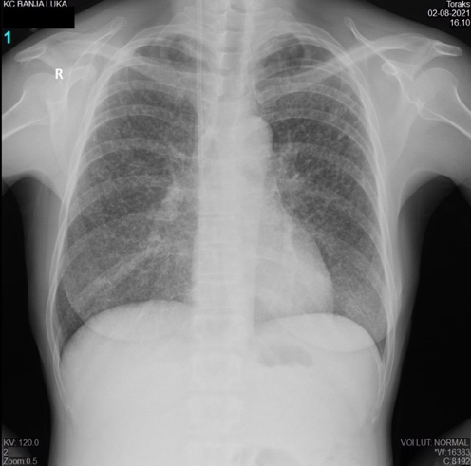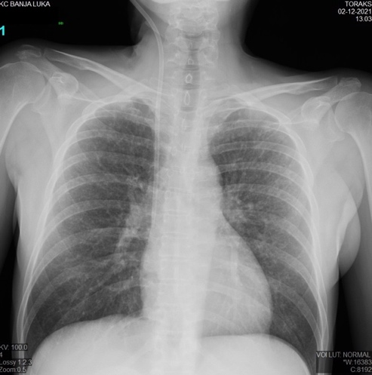
Slika 6: lijevo RTG PA pluća i srca neposredno pred početak uključivanja ATL terapije; desno kontrolni RTG PA pluća i srca četiri mjeseca od početka korištenja ATL terapije; Zavod za kliničku radiologiju UKC RS.

DISKUSIJA I ZAKLJUČAK

U radu je prikazana pacijentkinja oboljela od milijarne tuberkuloze, pri čemu su bili zahvaćeni pluća i urinarni sistem. Dijagnozu smo postavili na osnovu anamneze i kliničkog nalaza, CT snimka grudnog koša na kom su u plućnom parenhimu opisane karakteristične milijarne sjene sa konfluiranjem u gornjim plućnim poljima. Na CT-u abdomena i male karlice su opisane zapaljenske promjene u području bubrega, mokraćne bešike, koje su u prvom redu odgovarale specifičnom procesu. Značajno je naglasiti da analizom sputuma i BAL-a na BK i Löwenstein nije izolovan M. tuberculosis. O problemima u dijagnostici u vidu negativnih sputuma pisali su i autori rada ,,Teška diseminovana tuberkuloza kod HIV negativnih izbjeglica” gdje je 7 od 8 njihovih pacijenta imalo negativne sputume na BK (10). Zbog visoke kliničke i radiološke sumnje, pacijenktinji je ex iuvantibus uključena četvorna ATL terapija čije su doze korigovane prema smjernicama za pacijente sa oslabljenom bubrežnom funkcijom (Izoniazid tbl 300 mg 1x1; Rifadin tbl 600 mg 1x1; Ethambutol tbl 400mg 1x2 danima kada se dijalizira, Pirazynamid tbl 400 mg 1x4 tablete danima kada se dijalizira). Nakon uključene ATL terapije dolazi do kliničkog i radiološkog poboljšanja. Potom pristiže kultura urina po Löwensteinu na kom je izolovan M. tuberculosis čime smo potvrdili dijagnozu.

LITERATURA
- Dušan Popovac i saradnici. Bolesti pluća. Naučna knjiga 2004. p. 371-379.
- Paolo P, Anita K. Simonds. Respiratory Medicine 2nd Edition handbook. European Respiratory Society 2017. 8:229-245.
- Ali Nawaz Khan. Genitourinary Tuberculosis Imaging. UK MedScape. Link: https://emedicine.medscape.com/article/381509-overview#a2
- Myers JN. Miliary, central nervous system, and genitourinary tuberculosis. Dis Mon. 2007 Jan. 53(1):22-31.
- Klaus-Dieter Lessnau. Miliary tuberculosis. MedScape 2019.
- Hussain SF, Irfan M, Abbasi M, Anwer SS, Davidson S, Haqqee R, et al. Clinical characteristics of 110 miliary tuberculosis patients from a low HIV prevalence country. Int J Tuberc Lung Dis. 2004 Apr. 8(4):493-9.
- Regnier S, Ouagari Z, Perez ZL, Veziris N, Bricaire F, Caumes E. Cutaneous miliary resistant tuberculosis in a patient infected with human immunodeficiency. PubMed 2009. Available from: https://pubmed.ncbi.nlm.nih.gov/19663861/
- Alsoub H, Al Alousi FS. Miliary tuberculosis in Qatar: a review of 32 adult cases. Ann Saudi Med. 2001 Jan-Mar. 21(1-2):16-20.
- Isabelle S, Sarah Maria F. Severe disseminaed tuberculosis in HIV-negative refugees. Lancet 2019. https://doi.org/10.1016/S1473-3099(19)30162-8
- Dragana J. Klinički aspekti tuberkuloze. Libri Medicorum 2020. 8:131-167.

